Тема теста
Промежуточное или итоговое тестирование
Указать все единицы знаний, которые будем проверять
Ключ и критерии оценивания

Тема – Строение атома
промежуточное тестирование
Единицы знаний | Номер задания | Количество баллов
- Понятие «Атом» | 7 | 2
- История открытия «Атома» | 1 | 1
- Строение «Атома» | 2 | 1
- Понятие «е» | 3 | 1
- Понятие «р» | 4, 6 | 1
- Изотопы | 5 | 1

Вариант I
Задания множественного выбора.
Правильный ответ - 1балл, неправильный - 0 баллов.
Обведите кружком букву, соответствующую варианту правильного ответа.
- Понятие «атом» для обозначения мельчайших неделимых частиц вещества было введено в науку
А) в XIX в. Ирландским физиком Стонни
Б) в Античности
В) в XX в. Менделеевым
Г) в Средневековье.

- Из каких частиц состоит атомное ядро
А) из протонов и электронов
Б) из нейтронов и протонов
В) только из протонов
Г) только из нейтронов
- Наименьший отрицательный заряд, принятый в химии за единицу (-1), несут на себе
А) электроны
Б) протоны
В) нейтроны
Г) ионы
- Определите число протонов в атоме железа (Fe)
А) 56
Б) 55
В) 26
Г) 30
Задания на дополнение
Вставьте пропущенные слова
Правильный ответ - 1 балл
- Разновидности атомов одного и того же химического элемента, имеющие одинаковый заряд ядра, но разное массовое число, называют изотопами.
Задание со свободным ответом
Правильный ответ - 1 балл
- Определите модель атома___________ и подпишите элементарные частицы

- Объясните слова А.М. Бутлерова, который задолго до открытия А. Беккереля писал: «Атомы не неделимы по своей природе, а неделимы только доступными нам ныне средствами…»
Правильный ответ - 2 балл
1. Выявите закономерность и расставьте химические элементы ПСХЭ Д.И. Менделеева.
Правильный ответ - 2 балла
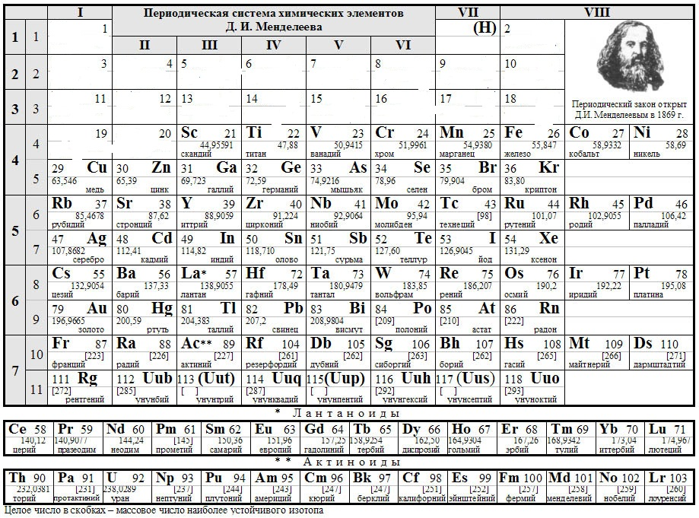

H Водород (а.м. 1,00794)
He Гелий (а.м. 4,002602)
Li Литий (а.м. 6,9412)
Be Бериллий (а.м. 9,0122)
B Бор (а.м. 10,812)
С Углерод (а.м. 12,011)
N Азот (а.м. 14,0067)
О Кислород (а.м. 15,9994)
F Фтор (а.м. 18,9984)
Ne Неон (а.м. 20,179)
Na Натрий (а.м. 22,98977)
Mg Магний (а.м. 24,305)
Al Алюминий (а.м. 26,98154)
Si Кремний (а.м. 28,086)
P Фосфор (а.м. 30,97376)
S Сера (а.м. 32,06)
Cl Хлор (а.м. 35,453)
Ar Аргон (а.м. 39,948)
К Калий (а.м. 39,0983)
Ca Кальций (а.м. 40,08)

